Отчет по лабораторной работе №3 подготовили студент 4 курса группы ИПБ-16 Никита Яковлев и Рахимов Камол

**Выбор раскадровки**

В качестве раскадровки, которая будет использоваться для прототипирования интерфейса, была выбрана ситуация с творческим человеком по имени Александр Криничный, у которого постоянно нехватка людей в группе, упрощенный и быстрый поиск таких же людей как он было бы замечатльно.

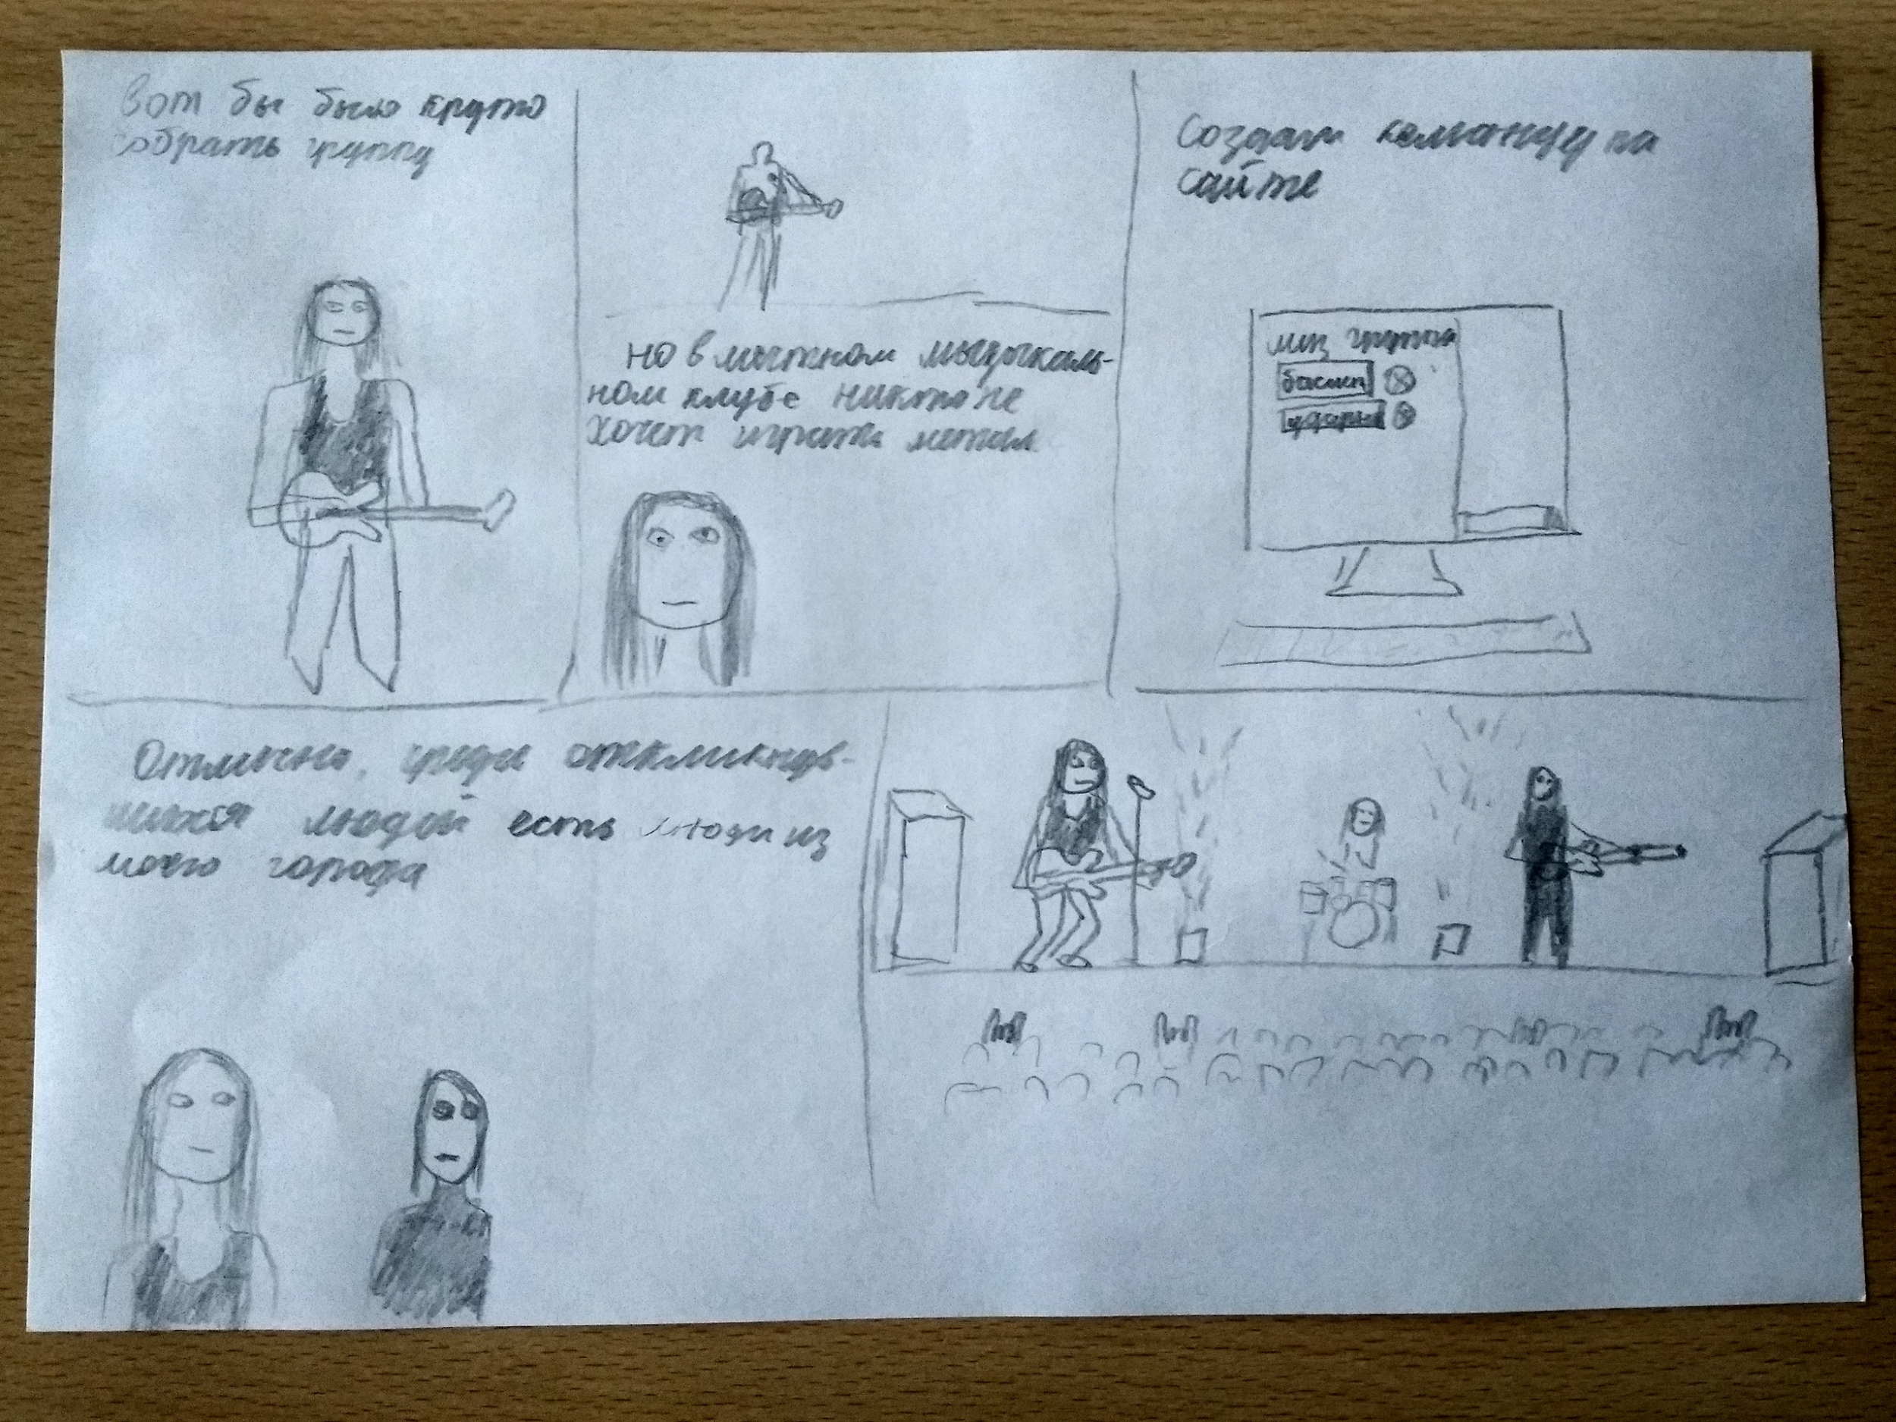

**Прототипы**

Прототипы были выполнены в среде NinjaMock:

⦁ <https://ninjamock.com/s/XF6N4Fx>

⦁ <https://ninjamock.com/s/GC9N4Fx>

**Эвристическая оценка**

Прототип 1. Форма 3. Основная страница

|  |  |
| --- | --- |
| **Критерий** | **Описание несоответствия** |
| Помощь и документация | Отсутствует информация о приложении. |

Прототип 2. Форма 2. Первое окно диалога с ботом

|  |  |
| --- | --- |
| **Критерий** | **Описание несоответствия** |
| Свобода действий и контроль | Бот не подсказывает, как можно выйти, если пользователь выбрал это случайно/по ошибке. |
| Предотвращение ошибок | Пользователь не знает до конца, что конкретно просит бот (через пробел ввести роли, так же и ключевые слова) |

Прототип 2. Форма 2. Первая форма создания распорядка дня

|  |  |
| --- | --- |
| **Критерий** | **Описание несоответствия** |
| Помощь и документация | Не существует явных подсказок о том, куда надо нажать и что будет происходить при этом. |

Общие замечания по прототипам:

|  |  |  |
| --- | --- | --- |
| ***№*** | ***Критерий*** | ***Оценка*** |
| Прототип 1 | Ясность | 5 – Элементы имеют явные цели, не нужно догадываться, что конкретно нужно или для чего. |
| Прототип 1 | Законченность | 4 – Основа прототипа выполнена, работа с приложением описана в общих чертах, соответственно, полный функционал не продуман полностью. |
| Прототип 2 | Ясность | 4 – Большинство элементов имеют четкую цель, исключение составляют те, которые не нужны для рассмотрения. |
| Прототип 2 | Законченность | 3 – Прототип, в целом, не завершен, описанные элементы для раскадровки не дополнены, нет значительных критериев для поиска людей. |

Степень различия прототипов: 3